PETEK, 27.3.2020
SLJ – Kako se učimo, ponavljamo in utrjujemo?
Danes nadaljujete z reševanjem nalog v SDZ na strani 68, 69, 70, 71.
MAT – Deljenje z dvojnim prehodom – računi.
Rešitve v SDZ stran 78, 79.
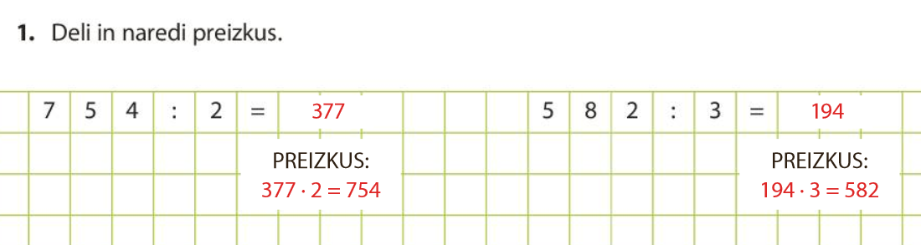
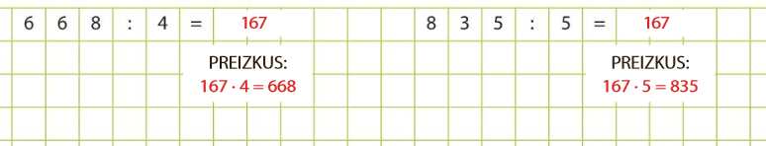
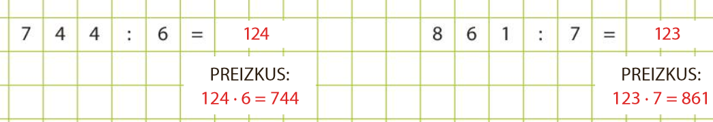
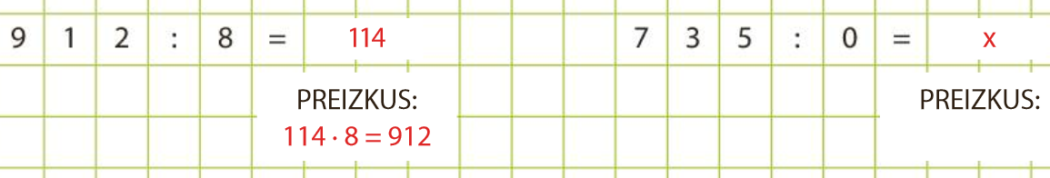
Prepiši račune v zvezek in jih reši.
Deli in naredi preizkus.

567 : 3 = 846 : 2 =

744 : 6 = 531 : 9 =

870: 1 = 720 : 4 =

560 : 8 = 910 : 7 =

DRU – Naloge za utrjevanje.
Pošiljam še drugi del UL za utrjevanje – Dejavnosti. Lahko rešuješ ustno ali si kaj zapišeš.
GUM – Poklic glasbenika
Nazadnje sem vam poslala gradivo, ki ste ga prebrali.
Pošiljam vam pesem, ki jo preberite in poskusite zapeti. Pesem prepiši v zvezek.
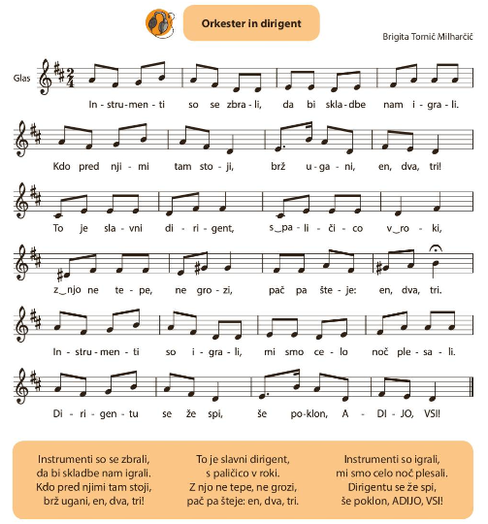
Poslušanje pesmi.
https://www.radovednih-pet.si/vsebine/rp4-gum-sdz-osn/#
Ko odpreš povezavo klikni na prve slušalke in poslušaj ter poskusi zapeti pesem.

